‏‏‏‏‏
משרד החקלאות ופיתוח הכפר
שירות ההדרכה והמקצוע

אגף הפירות, תחום הדרים
ח' שבט, תשפ"א ‏‏21.01.2021
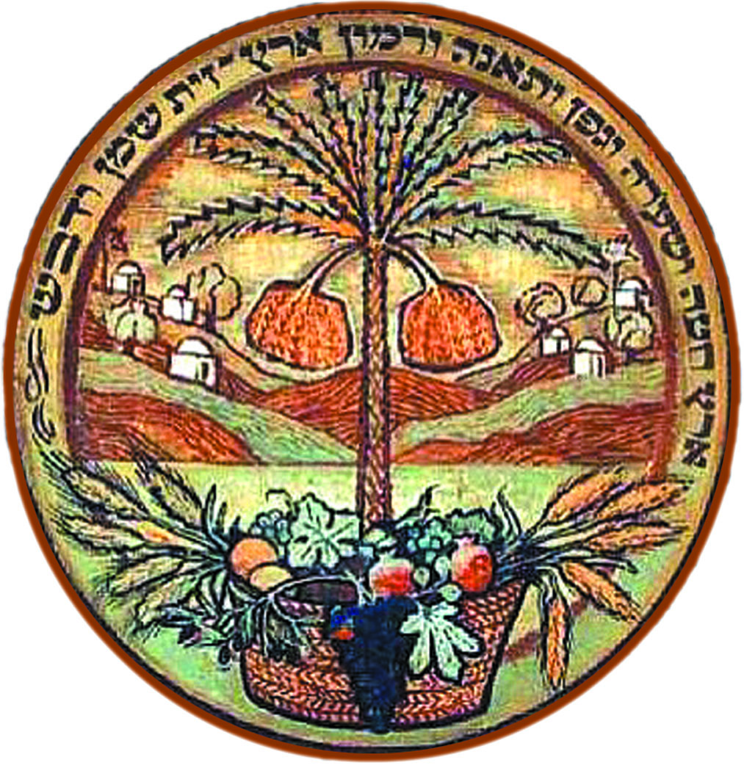
‏

מועצת הצמחים
ענף ההדרים
מנהל המחקר החקלאי

כתיבת הצעות מחקר ודוחות

כללי: את הצעת המחקר והדוחות יש לכתוב בשפה העברית, ברווח של 1.5 גודל פונט 12. החומר יוגש בפורמט PDF.

הנחיות כתיבה הצעת המחקר

מבנה הצעת המחקר (2-3 עמודים, לא כולל נספחים):
- נושא ההצעה, שם וכותרת המחקר
- שם החוקר הראשי וחוקרי המשנה
- תקציב נידרש למחקר לשנה ומספר שנות מחקר נידרש. עקרונית אין הגבלה בשלב זה בתקציב, יוגבל בכפוף לתקציב הכללי שיהיה לענף בשנה זו.
- תיאור הידע והמצב הקיים כיום במועד הגשת הבקשה
5. שיטות וחומרים: מבנה הניסוי, הטיפולים, כיצד יבוצעו הבדיקות וכיצד יאספו
הנתונים
6. מטרת המחקר וחשיבותו (תוך התייחסות לפערי ידע שהמחקר עתיד להשלים)
7. תוכנית המחקר כולל פירוט הניסיונות והיעדים לכל שנה בנפרד.
8. פירוט לתקציב המבוקש
9. נספחים (אופציונלי): רשימת הפרסומים הרלוונטית של החוקר, איורים ושרטוטים,
תוצאות ראשוניות, רשימת ספרות מצוטטת
הנחיות כתיבה לדו"ח מדעי

מבנה דו"ח (2-3 עמודים, לא כולל נספחים):
- נושא ההצעה (פלוס סך התקציב מבוקש)
- שם החוקר הראשי וחוקרי המשנה
- מטרת המחקר לשנת המחקר המדווחת כפי שהופיעו בהצעה המאושרת
- פירוט עיקרי הניסויים ותוצאות המחקר בשנה המדווחת.
- שיטות וחומרים: מבנה הניסוי, הטיפולים, כיצד בוצעו הבדיקות וכיצד נאספו
הנתונים
- דיון הכולל מסקנות והשלכותיהן על המשך ביצוע המחקר או סיומו.
- נספחים (אופציונלי): תמונות, איורים ושרטוטים, תוצאות נוספות.
במידה ובמהלך המחקר עולה כי נדרש לבצע שינוי\עדכון בתוכנית המחקר, על החוקר הראשי לבקש לכך אישור.

בתום כל שנת מחקר, עד תחילת חודש יוני, יוגש דו"ח שנתי בתוספת הרצאה עם מצגת קצרה, בתום המחקר, בשנה האחרונה, יוגש דוח סופי המסכם את כל תקופת המחקר ותינתן הרצאה מסכמת.
הדוחות הסופיים יועלו לאתר מועצת הצמחים ויהיו נגישים לציבור.

